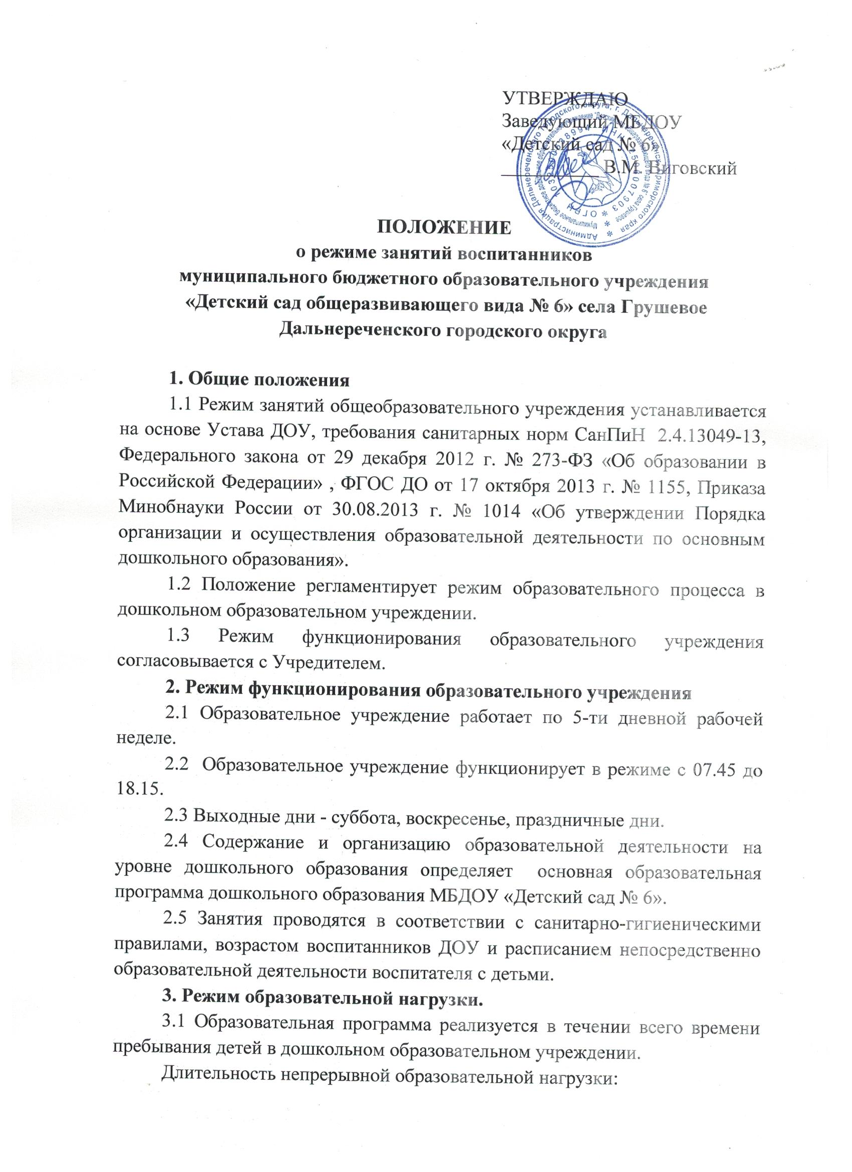

Для детей раннего возраста от 1,5 до 3 лет длительностью непрерывной образовательной деятельности не должна превышать 10 мин. Допускается осуществлять образовательную деятельность в первую и во вторую половину дня (по 8-10 минут). Допускается осуществлять образовательную деятельность на игровой площадке во время прогулки.
Для детей от 3 до 4 лет – не более 15 минут.
Для детей от 4 до 5 лет – не более 20 минут.
Для детей от 5до 6 лет – не более 25 минут.
Для детей от 6 до 7 лет – не более 30 минут.
Продолжительность непрерывной образовательной деятельности в дошкольных группах:
для детей раннего возраста – 10 минут,
для детей 4-го года жизни – 15 минут,
для детей 5-го года жизни – 20 минут,
для детей 6-го года жизни – 25 минут,
для детей старше 6-го года жизни до прекращения образовательных отношений – 30 минут.
Максимально допустимый объем образовательной нагрузки в первой половине дня не превышает:
Младшая группа – 30 минут.
Средняя группа – 40 минут.
Подготовительная к школе группа – 90 минут.
3.2 Образовательная деятельность, требующая повышенной познавательной активности и умственного напряжения детей, организовывается в первой половине дня.
3.3 В середине времени, отведенного на непрерывную образовательную деятельность, проводятся физкультурные минутки. Перерывы между периодами непрерывной образовательной деятельности – 10 минут.
3.4 Занятия по физическому развитию для детей от 3 до 7 лет организуются не менее 3 раз в неделю

